1. RESTADOR BINARIO:

|  |  |  |  |  |
| --- | --- | --- | --- | --- |
| CIN | SUS | MIN | DIF | COUT |
| 0 | 0 | 0 | 0 | 0 |
| 0 | 0 | 1 | 1 | 1 |
| 0 | 1 | 0 | 1 | 0 |
| 0 | 1 | 1 | 0 | 0 |
| 1 | 0 | 0 | 1 | 0 |
| 1 | 0 | 1 | 1 | 1 |
| 1 | 1 | 0 | 0 | 0 |
| 1 | 1 | 1 | 1 | 1 |

1. GENERAR TABLA DE VERDAD:

1. FUNCIONES LOGICAS DE LAS SALIDAS:

F(DIF): (CIN´SUS´MIN)+(CIN´SUSMIN´)+(CINSUS´MIN´)+(CINSUSMIN)

F(COUT): (CIN´SUS´MIN)+(CINSUSMIN)

1. DISEÑAR CIRCUITO LOGICO:

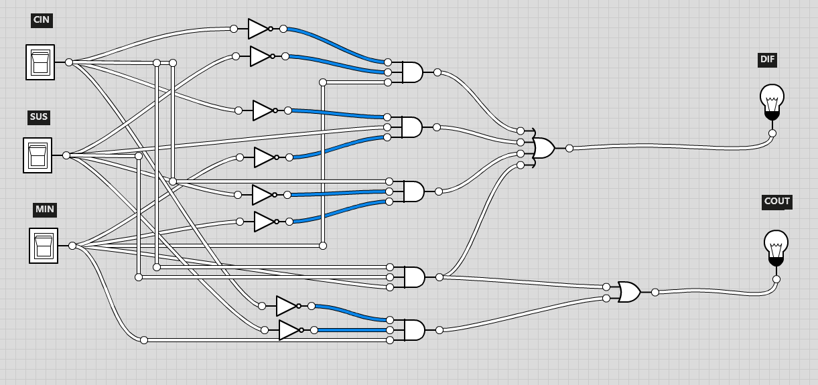

1. RESTADOR 4 BITS:



